Наглядное пособие
для воспитателей и родителей:
«Народное творчество Кубани: петриковская роспись»

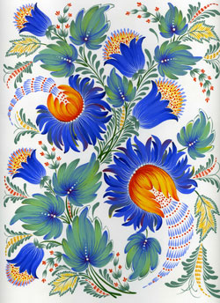

Автор-составитель: старший воспитатель
МБДОУ д/с № 39 хутора Бараниковский Славянского района краснодарского края Якуба Наталья Александровна

2018 г.
Издревле наша страна славилась добрыми мастерами, одаренными людьми, творившими яркое, самобытное искусство: это и живописцы, и гончары, и резчики, и вышивальщицы, и кружевницы. У некоторых видов народного декоративно-прикладного искусства счастливая судьба. От отца – к сыну, от матери — к дочери передается это мастерство из поколения в поколение.
У каждого вида народного искусства, как и у каждого человека, свое лицо, и оно отличается от других своими узорами, своей росписью. И сегодня мы с вами познакомимся с Петриковской росписью – единственной живописной техникой на Кубани.
История возникновения Петриковской росписи.
Название этого вида народного творчества пошло от названия села Петриковка в Днепропетровской области. Село Петриковка было основано более 230 лет тому назад Петром Калнышевским. Жительницы села стали раскрашивать стены своих домов красивыми цветочными рисунками. Кисти для росписи изготавливали из кошачьей шерсти, а рисовали красками, изготовленными из соков, отваров ягод, овощей и трав, разводили их на яйце и молоке. В селе не осталось ни одного дома без расписных стен. Хозяйки устраивали соревнования между собой. Самых лучших мастериц называли «чепурушками».
Петриковская роспись пришла к нам из Украины в виде настенной росписи и распространилась казаками-переселенцами.
Вместе с нехитрым скарбом они везли с собой свои обычаи, традиции, свою культуру. Необыкновенно красочная и своеобразная петриковская роспись служила не только предметом убранства, но и носила символическое, обрядовое значение. Казаки относились к росписи как к средству предохранения «от нечистой силы», поэтому хозяйки, выбелив на лето хату, старались расписать стены и печь элементами символических орнаментов: «курячьи лапки», «косицы», «калина», «три квитка». Затем стали расписывать курятники, ульи, предметы быта, мебель. Рисунок наносили на стену куриным перышком, самодельными кистями из кошачьей шерсти, тростниковой палочкой «рогозой» или комком тряпки «вихотью». Цветы и листья чаще рисовали пальцем. Композицию узора каждая хозяйка составляла по-своему. Кроме цветов и листьев присутствовали силуэты людей, птиц, рыб и бабочек.
На Кубани петриковская роспись наиболее популярна на территории Северского района в станицах Шабановская, Смоленская, Крепостная.
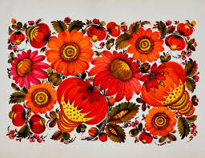

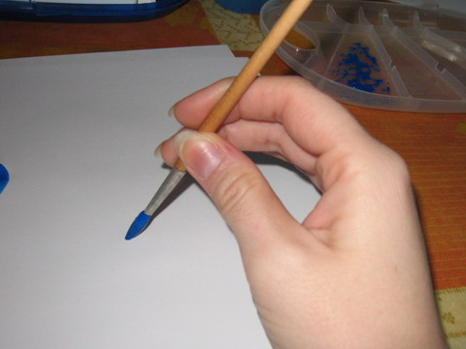
Петриковская роспись - Урок 1-й

Перед началом несколько советов:

1.Кисточка должна быть мягкая, хорошо подойдет кисточка из белочки, кисточки из шерсти пони - тоже хорошо. Говорят, что лучше всего кисточка из колонка.

2. Краски: хорошо тренироваться с гуашью, мой пример нарисован
гуашью-темпера. Не советую брать акварель, это очень капризная краска, к ней нужен особый подход...

3. Разведите понравившийся вам цвет до состояния "сметанки" - т.е. не
очень густо и не слишком жидко. Когда начнете рисовать, то быстро
почувствуете, достаточно ли вы развели краску, если недостаточно, то вы не успеете завершить мазок, не хватит краски. А если разведете сильно, то краска будет просто стекать у вас с кисточки.

4. Не набирайте на кисточку слишком много краски, отожмите лишнее на палитре. Должен оставаться острый кончик у кисточки.

5. Сразу научитесь правильно держать кисточку в руках: не как ручку мы держим, а тремя пальцами с одной стороны и большим с другой вертикально к бумаге. Так вы сможете поворачивать кисточку, помогая большим пальцем.
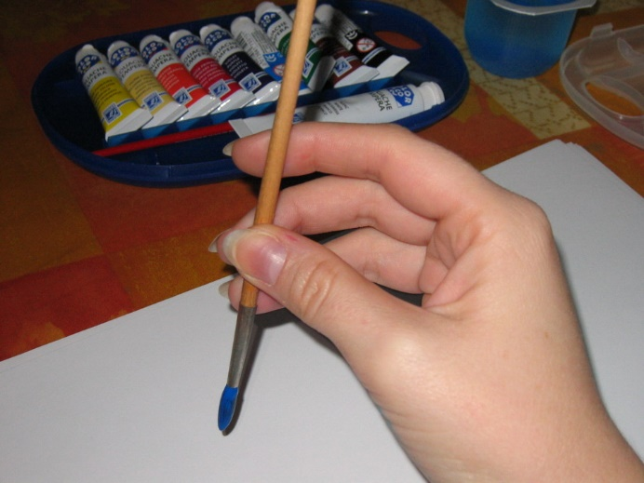
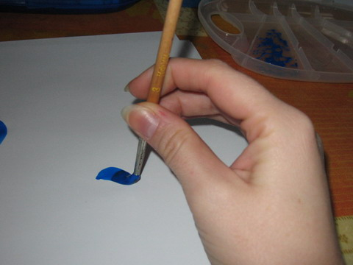
Порядок рисования мазка:
Нажим - Поворот - Тоненький кончик
Рисуем сверху вниз двигая только пальцами и запястьем и ни в коем случае самой рукой. Бумагу тоже поворачивать не нужно, лист все время прямо перед вами.

Петриковская роспись - урок 2-й
В этом уроке начинаем применять разработанные в первом уроке элементы, составляя композиции из мазков.
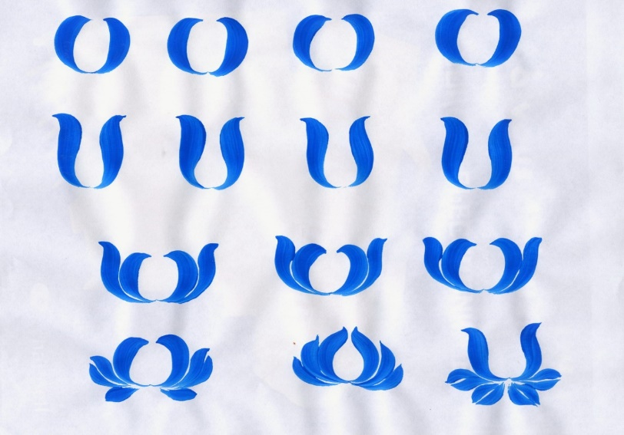
Первая линия: закрытая луковичка,
Вторая линия: открытая луковичка.
Нужно стараться сводить вместе кончики мазков.
Третья линия: закрытая луковичка в открытой - уже почти получается цветочек.
Четвертая линия будет сложноватой для начала, это просто пример того, что можно вытворять со знакомыми нам элементами.

Петриковская роспись - урок 3-й
Этот урок рассчитан на тренировку переходного мазка. Это один
из основных приемов в рисовании петриковской росписью, поэтому этому уроку необходимо уделить особое внимание. Переходным мазком потом мы будем рисовать как цветы, так и листики.
Переходной мазок рисуется двумя красками, желательно хорошо
сочетающимися между собой, но контрастными по отношению к друг другу. Например: голубой и темно-синий, желтый и коричневый, розовый и бордовый...
Разводим на палитре две краски до состояния "сметанки".
Набираем на кисточку основную краску (легче брать более светлую краску из двух за основную, хотя можно и наоборот) и кончик кисточки с уже набранной краской макаем во вторую краску, но только кончик!
И рисуем уже известные нам элементы.
После рисования мазка на кончике кисточки второй краски не должно или почти не должно больше оставаться, иначе вы набрали слишком много краски на кончик. Если переходной мазок недостаточно виден, то краски на кончик надо набирать больше.
Краска на кончике не должна быть слишком жидкой, иначе переходной мазок выходит неаккуратный.
В моем уроке в нижних двух рядах я нарисовала несколько вариантов
"луковички" - очень часто используемый элемент. Луковички рисуются
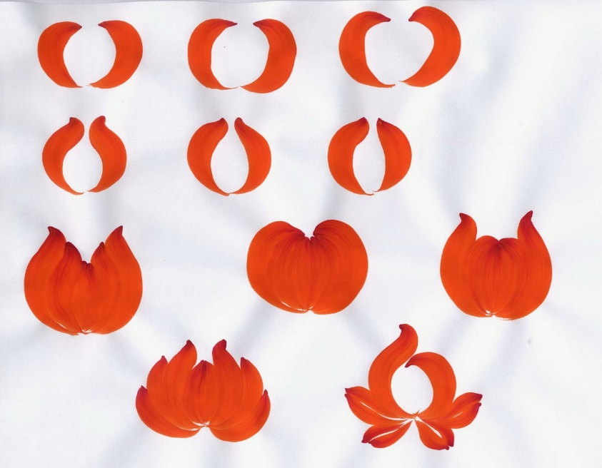
приблизительно по следующей схеме:
схема луковички...

Центр цветка смещен к краю круга, как показано на рисунке. Кончики мазков сводим в этот центр.

Петриковская роспись - урок 4-й: листья...
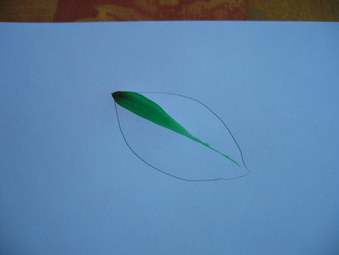
Итак, рисуем листики.
Я нарисовала основные формы листиков, но это не значит, что нужно ограничиваться примером, вариантов может быть множество, на сколько хватит фантазии.
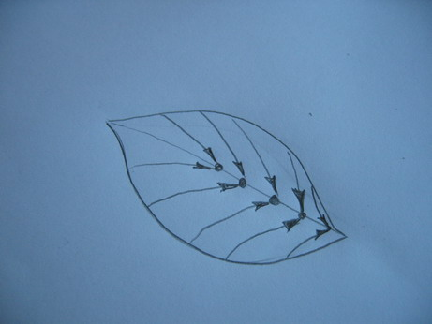
Можно нарисовать сначала контур карандашом, хотя это по желанию. Советую все-таки наметить контур для листика елочкой, иначе будет сложно сохранить желаемую форму.

Листики ёлочкой...

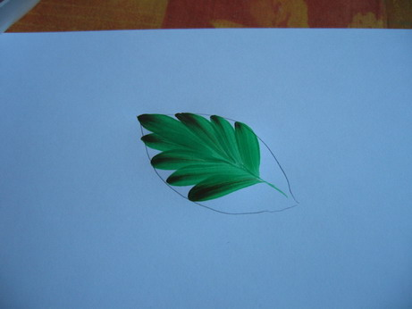
Выкладываю пример поэтапного рисования листика ёлочкой:

Вот схемка этого листика: центры боковых мазков постепенно смещаются вниз вдоль центральной оси:
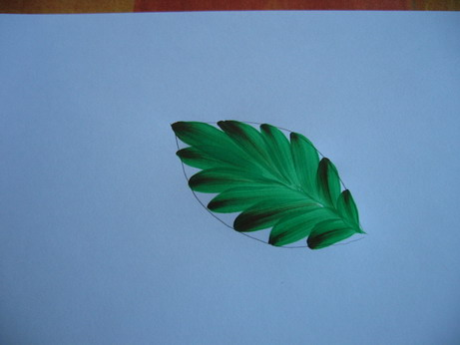

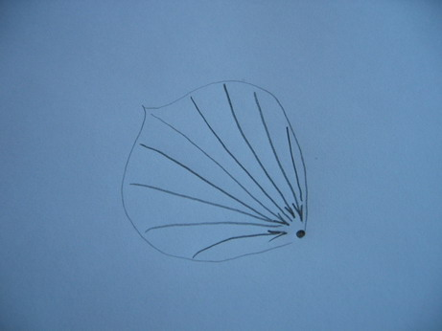
А вот другой пример, когда все мазки сводятся в одно место внизу листка.
Можно рисовать и так, все зависит от того, что хочется получить в результате.
В этом случае получаем что-то вроде пальмового листа.
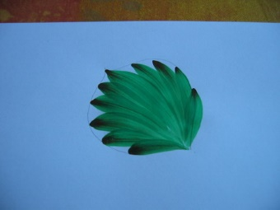
И схема:

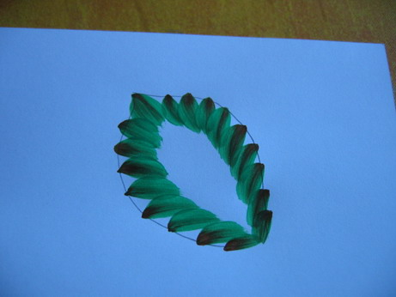
Раз уж речь зашла о ёлочках ,то вот еще вариант:

В центре такого листка надо будет что-то еще дорисовать, это может быть просто растушевка.
Можно нарисовать просто еще листик, получается сложный листик:
Ну а если совсем придраться к деталям, то нужно стараться и дальше
заканчивать все мазки тоненьким кончиком. Но видно, что вы стараетесь их правильно заканчивать, это главное. Я посмотрела, в моем примере тоже не все мазки идеальны

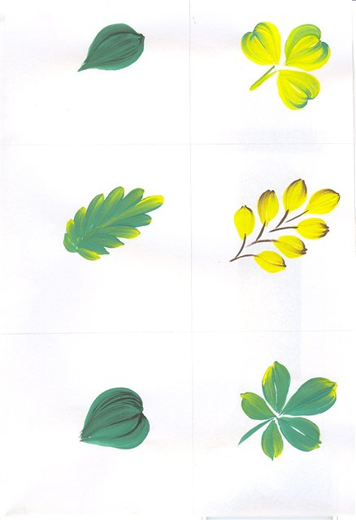
И еще мне показалось, что желтая краска в желто-зеленых листиках была разведена немного жидковато, из-за чего переходной мазок получился кое-где размыт, а кое-где желтая краска поглощает зеленую. Это придет с опытом.

Если не держать кисть вертикально, то невозможно придать мазку форму красивого завитка

Петриковская роспись - урок 5-й: сложные цветочки...
Переходим к рисованию сложных цветочков. Ничего принципиально нового, все те же мазки, листики, луковички, которые мы уже научились рисовать, просто из этих элементов составляем сложный цветок.
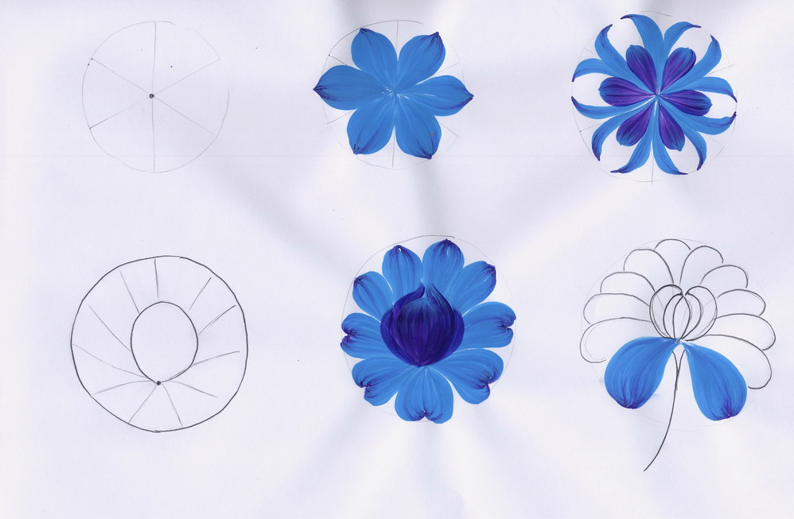
Сверху на моем примере цветочек по типу ромашки с центром в середине круга. У меня шесть лепестков, но можно делать и четыре, и пять, и восемь... Рисуем листики и сводим концы вместе в середину.

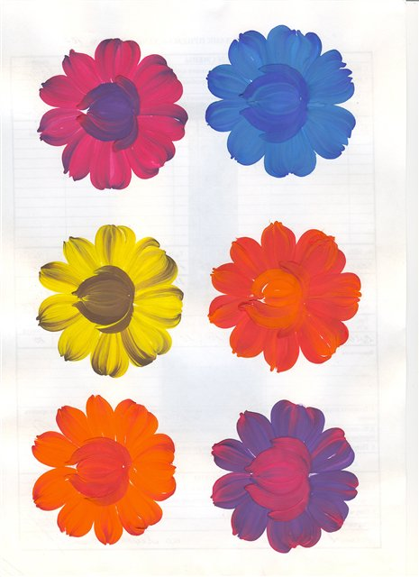
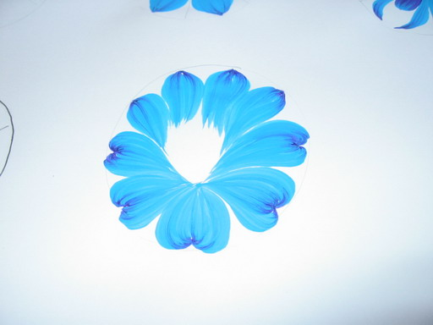

Снизу на моем примере сложный цветок с центром внизу круга, это как бы ракурс немного сбоку. Опять же рисуем листики, сводим их в центр, а в серединке можно нарисовать луковичку, или еще что... Верхние листики не обязательно доводить до центра, если краска достаточно густая, чтобы луковичка могла скрыть дырку:
Здесь полет фантазии неограничен, в том-то и вся прелесть петриковской росписи, из одних и тех же элементов можно нарисовать сколько угодно оригинальных композиций!
Петриковская роспись - урок 6-й: ягодки...
А теперь отставим в сторону кисти, в этом уроке мы рисуем пальцами!
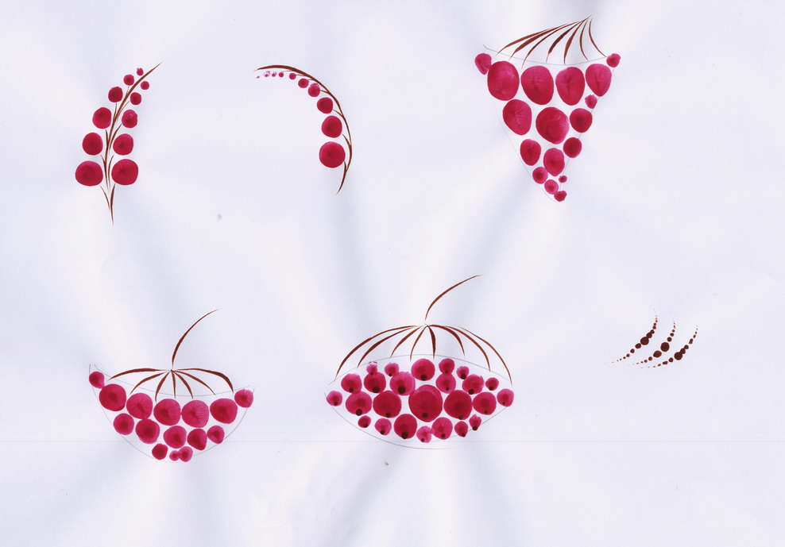
На самом деле, ягодки можно рисовать чем угодно, но пальцы удобны тем, что они всегда "под рукой" да и при чем набор из пяти размеров!
Ну если не хочется "оставлять отпечатки пальцев", то можно рисовать обратным кончиком пипетки, можно просто обратным кончиком кисточки, все еще зависит от желаемого размера ягодки. Больше объяснять нечего, смотрите пример и рисуйте!
Петриковская роспись - урок 8-й: композиция...
Так как все возможные элементы уже изучены в предыдущих уроках, то пора составлять из них рисунки. Поэтому предлагаю несколько советов для составления композиции.
Итак начинать желательно с основных элементов, это, как правило, цветы, но может быть также птица, животное...
При составлении композиции надо учитывать центр тяжести, стараться, чтобы рисунок не был слишком тяжел вверху например, чтобы элементы были расположены пропорционально. Вот примеры возможных схем композиций:
А вот пример непропорционального расположения основных элементов, верхний цветок слишком тяжел:
После расположения основных элементов, можно наметить дополнительные элементы: листья, ягоды, мелкие цветочки, бутончики...
Нужно стараться заполнять все намеченное пространство, не оставляя дыр и пустых углов.
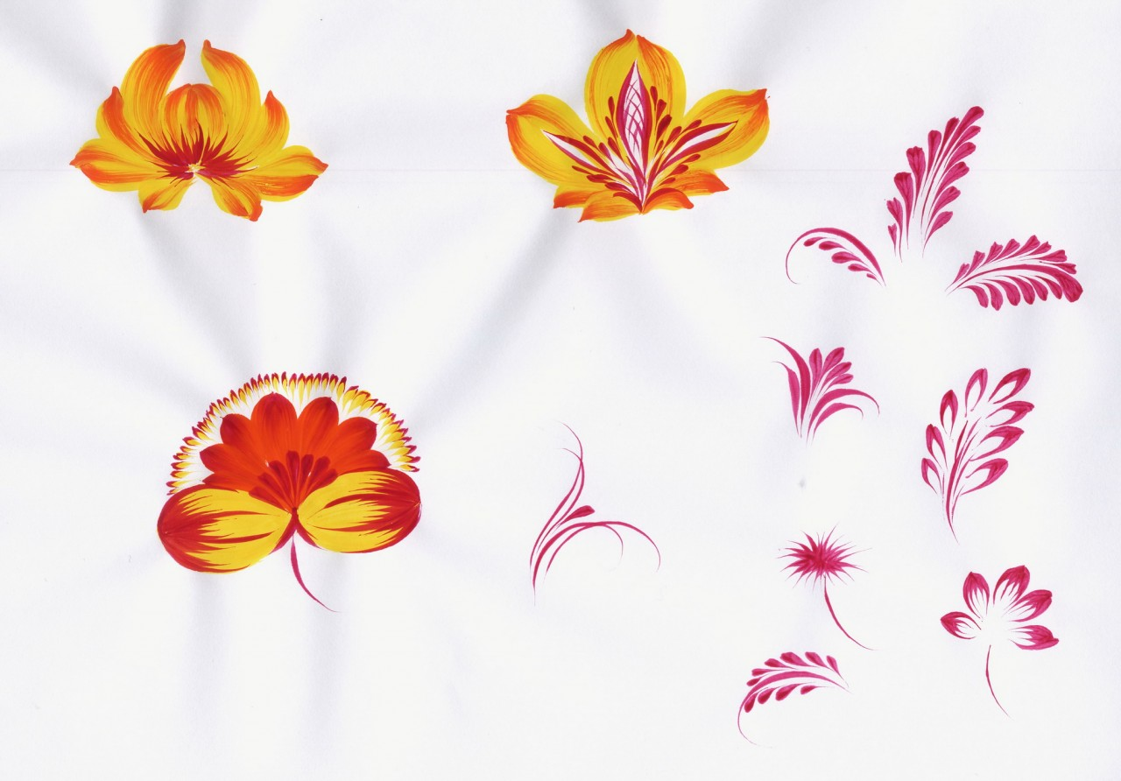
Мелкие элементы растушевки добавляются в конце, их заранее планировать нежелательно, все равно в процессе рисования придется корректировать.

